BESTELFORMULIER FILMKRING 2024/2025

Je kunt kaarten voor de filmkring direct afhalen bij de kassa van LUX vanaf 28-05-2024 11:00 uur.
Daarnaast kun je reserveren door onderstaand formulier te mailen, directe verkoop aan de kassa heeft voorrang.
.
FILMKRING 1 en 2 vinden plaats op donderdag en FILMKRING 3 en 4 op dinsdag.
Het programma start om 12.00 uur.
 |  |  |  |  |  |  | Prijs | Aantal
FILMKRING 1 | 5-9 | 3-10 | 31-10 | 28-11 | 9-1 | 6-2 | € 68
FILMKRING 1 | 6-3 | 10-4 |  |  |  |  | € 68
FILMKRING 2 | 19-9 | 17-10 | 14-11 | 12-12 | 23-1 | 20-2 | € 68
FILMKRING 2 | 20-3 | 17-4 |  |  |  |  | € 68
FILMKRING 1 en 2 | 5-9 | 19-9 | 3-10 | 17-10 | 31-10 | 14-11 | €136
FILMKRING 1 en 2 | 28-11 | 12-12 | 9-1 | 23-1 | 6-2 | 20-2 | €136
FILMKRING 1 en 2 | 6-3 | 20-3 | 10-4 | 17-4 |  |  | €136
FILMKRING 3 | 10-9 | 8-10 | 5-11 | 3-12 | 14-1 | 11-2 | € 68
FILMKRING 3 | 11-3 | 15-4 |  |  |  |  | € 68
FILMKRING 4 | 24-9 | 22-10 | 19-11 | 17-12 | 28-1 | 25-2 | € 68
FILMKRING 4 | 25-3 | 22-4 |  |  |  |  | € 68
FILMKRING 3 en 4 | 10-9 | 24-9 | 8-10 | 22-10 | 5-11 | 19-11 | € 136
FILMKRING 3 en 4 | 3-12 | 17-12 | 14-1 | 28-1 | 11-2 | 25-2 | € 136
FILMKRING 3 en 4 | 11-3 | 25-3 | 15-4 | 22-4 |  |  | € 136

Persoonlijke gegevens (GRAAG IN BLOKLETTERS!)
Naam: …………………………………………………………
E-mail: …………………………………………………………
PLATTEGROND LUX 1
Je kunt voorkeur voor plaatsen opgeven, wij proberen hier zoveel mogelijk rekening mee te houden maar kunnen dit niet garanderen. Bestellingen worden afgehandeld op volgorde van binnenkomst. De zwarte stoelen kun je niet selecteren.

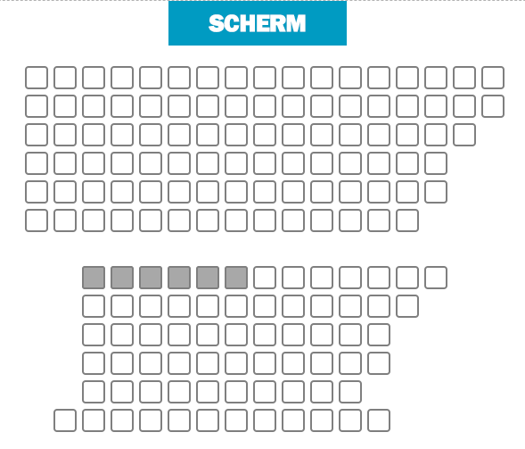
- Verkopen aan de kassa worden als eerste in behandeling genomen.
- Indien je niet eerder naar de kassa kan komen, kun je ook met dit formulier kun je abonnementen reserveren tot 29-08-2024, daarna is er alleen nog losse verkoop mogelijk.
- Gereserveerde kaarten dienen uiterlijk 29-08-2024 worden betaald, dit kan alleen bij de kassa van LUX
- Vanaf 30-08-2024 is het alleen nog mogelijk losse kaarten te kopen.
- Je kunt dit formulier mailen naar kassa@lux-nijmegen.nl
- Gekochte kaarten worden niet teruggenomen; je kunt ze uiteraard wel doorgeven.

De kassa is op maandag t/m donderdag geopend van 13.00 tot 22.00 uur, donderdag en vrijdag van 11.00 t/m 22.00 en op zondag van 10.00 tot 22.00 uur.
Op dinsdag 28 mei is de kassa al geopend vanaf 11.00 uur

